Приложение 2
Итоговая комплексная диагностическая работа для модулей
«Математическая шкатулка», «АБВГдейка», «Лабиринты русского языка»
Фамилия, имя ребенка ____________________________________________________________
Дата рождения ___________________ Возраст на момент обследования ________________
Дата обследования ______________

1.Проведи линии по середине дорожки, не отрывая карандаша.
Инструкция:
Проведи линию внутри дорожки, не отрывая карандаша от бумаги.
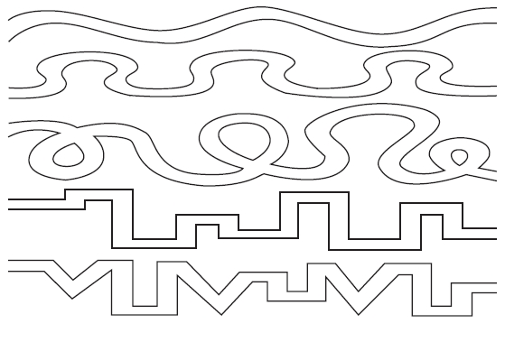
2. Нарисуй фигурку по точкам в соответствии с образцом.
Инструкция:
Нарисуй рядом с изображенной фигурой точно такую же фигуру по точкам. Будь внимателен!

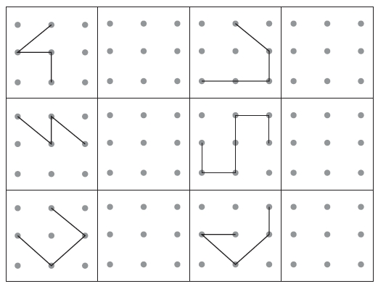
3. Зашей коврик.
Инструкция:
Обведи из 6 квадратиков тот, который закрывает дыру в ковре.
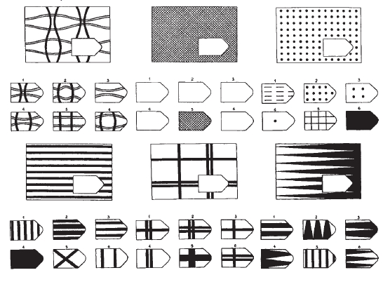
4. Корректурная проба.
Инструкция:
До тех пор, пока я не скажу стоп, заполни каждую фигурку по образцу сверху.
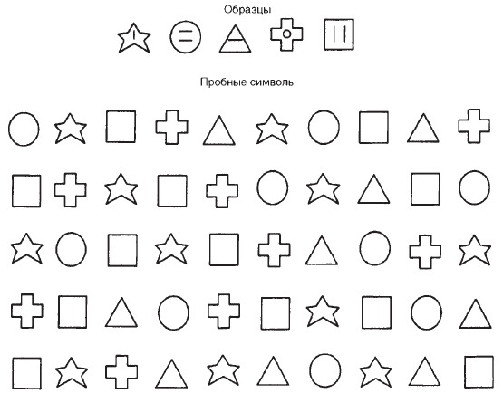
5. Найди нужную картинку.
Инструкция:
Посмотри внимательно, какая фигура должна стоять вместо знака вопроса, обведи ее.
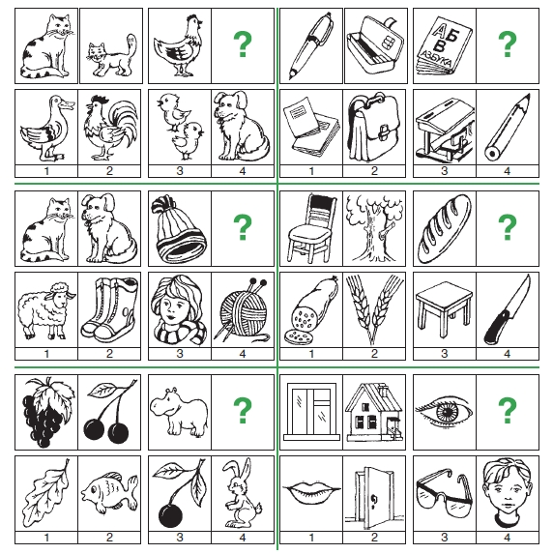

6. Рисование ножницами.
Материалы и оборудования: лист цветной бумаги, ножницы.
Перед выполнением работы дети обследовали готовую продукцию (натуральная ваза), им предлагалось вырезать такую же красивую вазу, затем мы задаем детям наводящие вопросы:
Посмотри на эту вазу, как ты будешь ее вырезать?
Что ты вырежешь сначала, а потом?
С какой стороны ты будешь вырезать?
7. Диагностика мотивационной готовности к обучению в школе
Инструкция:
Выбери 3 картинки наиболее привлекательные для тебя (выбранные картинки убираются и ребенку еще раз предлагается сделать такой же выбор).
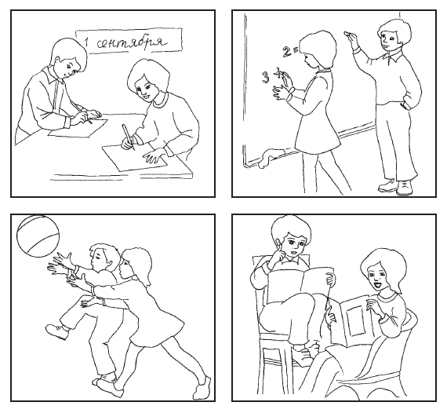
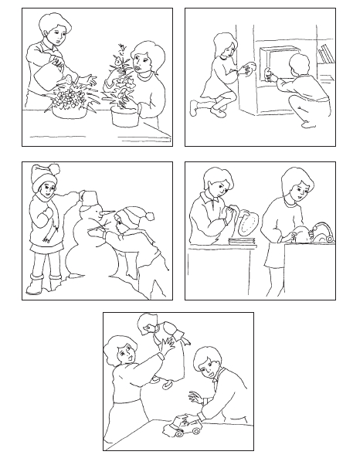

Оценка выполнения итоговой комплексной диагностической работы для модулей
«Математическая шкатулка», «АБВГдейка», «Лабиринты русского языка»

1 задание:
(определение уровня развития мелкой моторики руки, сформированности восприятия)
- высокий уровень – задание выполнено без ошибок:
- средний уровень – задание выполнено с 1–2 ошибками:
- низкий уровень – задание выполнено неправильно.

2 задание:
(определение сформированности сенсорного восприятия)
- высокий уровень – задание выполнено без ошибок;
- средний уровень – задание выполнено с 1–2 ошибками, линии прерывистые,
нечеткие или обведены несколько раз, нечеткая форма;
- низкий уровень – задание выполнено неправильно.

3 задание:
(определение уровня сформированности внимания)
- высокий уровень – задание выполнено без ошибок;
- средний уровень – задание выполнено с 1–2 ошибками;
- низкий уровень – задание выполнено неправильно.

4 задание:
(умение сосредотачиваться, уровня развития кратковременной памяти)
- высокий уровень – задание выполнено без ошибок, более 60% символов;
- средний уровень – задание выполнено с ошибками, 59–40% символов;
- низкий уровень – задание выполнено неправильно 39–0% символов.

5 задание:
(выявление характера логических связей и отношений между понятиями)
- высокий уровень – задание выполнено без ошибок;
- средний уровень – задание выполнено с 1–2 ошибками;
- низкий уровень – задание выполнено неправильно.
6 задание:
(выявление уровня развития самооценки, самоконтроля)
- высокий уровень-правильное выполнение задания.
- средний уровень-испытывают небольшие затруднения.
- низкий уровень-неправильное выполнение задания.

7 задание:
Мотивация учебной деятельности – ребенок выбирает преимущественно картинки учебной и трудовой деятельности. Причем учебную деятельность – в ситуации 1 выбора.
Привлекательность внешней стороны обучения – ребенок выбирает трудовую деятельность в ситуации 1 выбора, несколько картинок учебной и игровой деятельности.
Отсутствие учебной мотивации – ребенок выбирает только трудовую и игровые формы деятельности.

